Протокол № 44
заседания членов Совета саморегулируемой организации «Союз дорожно- транспортных строителей «СОЮЗДОРСТРОЙ»

г. Москва 27 сентября 2017 года

Форма проведения: очная

Присутствовали члены Совета:

Кошкин Альберт Александрович – Председатель совета директоров АО «Сибмост», Хвоинский Леонид Адамович – Генеральный директор «СОЮЗДОРСТРОЙ», Андреев Алексей Владимирович – Генеральный директор ОАО «ДСК «АВТОБАН», Нечаев Александр Федорович – Председатель Совета директоров ООО «Севзапдорстрой», Любимов Игорь Юрьевич – Генеральный директор ООО «СК «Самори», Лилейкин Виктор Васильевич – Генеральный директор ЗАО «Союз-Лес», Данилин Алексей Валерьевич – Генеральный директор ООО «Бест-строй инжиниринг», Вагнер Яков Александрович – Генерального директора ООО «Стройсервис», Власов Владимир Николаевич – Генеральный директор ПАО «МОСТОТРЕСТ», Гордон Семен Лазаревич – Генеральный директор ООО «ЛАГОС», Губин Борис Анатольевич – Представитель ООО Группа компаний «ММ-Строй», Ткаченко Алексей Васильевич - Представитель ООО «Строй Гарант».

Повестка дня:

- Рассмотрение вопроса о присвоении уровня ответственности в соответствии со статьей 55.16 Градостроительного Кодекса Российской Федерации.
- Рассмотрение вопроса о перечислении денежных средств, внесенных ранее в компенсационный фонд «СОЮЗДОРСТРОЙ».

По первомуу вопросу: слово имеет генеральный директор «СОЮЗДОРСТРОЙ» Хвоинский Л.А. – на основании заявлений и предоставленных данных, предлагаю присвоить уровни ответственности, - члену Союза: ООО «Управление развития строительных технологий», а так же присвоить право осуществлять строительство, реконструкцию, капитальный ремонт объектов капитального строительства по договору строительного подряда, заключаемым с использованием конкурентных способов заключения договоров (кроме особо опасных, технически сложных и уникальных объектов капитального строительства, объектов использования атомной энергии), в отношении организации - члена Союза ООО «Управление развития строительных технологий» и ООО «Сварка Мостов» присвоить право осуществлять строительство, реконструкцию, капитальный ремонт объектов капитального строительства по договору строительного подряда, заключаемым с использованием конкурентных способов заключения договоров в отношении особо опасных, технически сложных и уникальных объектов капитального строительства (кроме объектов использования атомной энергии).

Решили: на основании заявлений и предоставленных данных, присвоить уровни, ответственности следующей организации:
п/п | Наименование организации | КФ возмещения вреда | КФ дог.обязательств
1 | ООО «Управление развития строительных технологий» | свыше 10 млрд руб. (5 уровень ответственности члена СРО) | свыше 10 млрд руб. (5 уровень ответственности члена СРО)

На основании присвоенных уровней ответственности, сформировать компенсационные фонды возмещения вреда и обеспечения договорных обязательств.

Присвоить право осуществлять строительство, реконструкцию, капитальный ремонт объектов капитального строительства по договору строительного подряда, заключаемым с использованием конкурентных способов заключения договоров (кроме особо опасных, технически сложных и уникальных объектов капитального строительства, объектов использования атомной энергии), в отношении организации - члена Союза: ООО «Управление развития строительных технологий».
Присвоить право осуществлять строительство, реконструкцию, капитальный ремонт объектов капитального строительства по договору строительного подряда, заключаемым с использованием конкурентных способов заключения договоров в отношении особо опасных, технически сложных и уникальных объектов капитального строительства (кроме объектов использования атомной энергии), в отношении организации - члена Союза: ООО «Сварка Мостов».

Голосовали:
За – 12 голосов, против – нет, воздержался – нет

По второму вопросу: слово имеет заместитель генерального директора «СОЮЗДОРСТРОЙ» Суханов Павел Львович. Уважаемые члены Совета! В адрес нашей организации: «СОЮЗДОРСТРОЙ» Суханов Павел Львович. Уважаемые члены Совета! В адрес нашей организации:

- поступило заявление от ЗАО «Центродорстрой-826», о перечислении в соответствии с частью 13 статьи 3.3 Федерального закона № 191-ФЗ от 29.12.2004 г. «О введении в действие Градостроительного кодекса Российской Федерации» денежных средств в размере 300 000 (триста тысяч) рублей, внесенных ранее в компенсационный фонд «СОЮЗДОРСТРОЙ» на расчетный счет Ассоциации «Саморегулируемая организация Строителей Подмосковья».

Решили: Признать заявление ЗАО «Центродорстрой-826» обоснованным и подлежащим удовлетворению. Выплату из компенсационного фонда «СОЮЗДОРСТРОЙ» произвести согласно указанного выше заявления, в срок установленный действующим законодательством РФ.

Голосовали:
За – 12 голосов, против – нет, воздержался – нет.

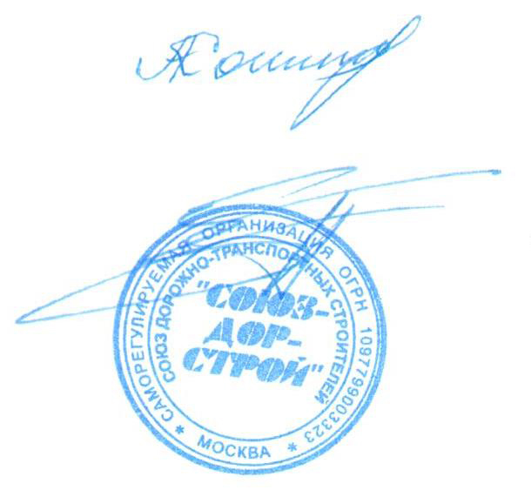

Председатель Совета Кошкин А.А.

Секретарь Совета Суханов П.Л.

